Комунальний заклад «Харківська спеціальна загальноосвітня школа-інтернат І-ІІІ ступенів №6» Харківської обласної ради
Безкровна Д.Д., вчитель фізичної культури

Найбільше багатство в світі – то здоров’я.
Українське прислів’я
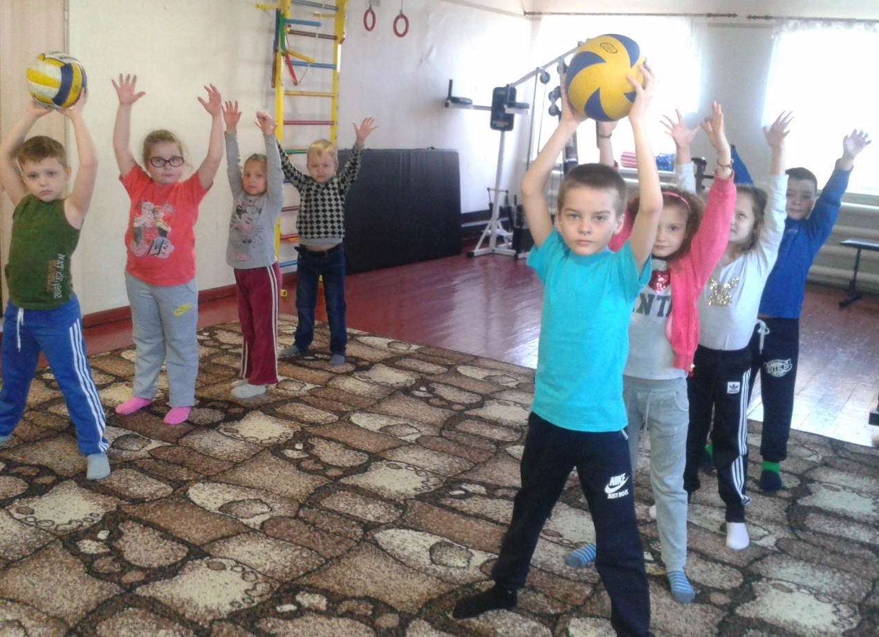
Дитина – це найбільш досконалий витвір природи. Вона поєднує в собі дві, пов’язані між собою сфери – фізичну та духовну. Турбота про фізичну досконалість є важливою передумовою повноцінного життя як дорослої людини, так і дитини.
Провідними завданнями як фізичної, так і лікувальної фізкультури є:
- створення оптимальних умов для забезпечення нормального фізичного розвитку дитини, збереження її здоров’я;
- оволодіння знаннями про особливості організму людини, фізіологічні процеси в ньому;
- набуття санітарно-гігієнічних умінь та навичок догляду за власним тілом, підтримання й розвиток його можливостей.
Наші пращури питанням формування фізичної досконалості надавали особливого значення. Фізична краса, здоров’я людини, малої чи дорослої дитини оцінувалося особливо високо – нарівні з розумом. Тому, в народі кажуть: «Сила та розум – краса людини!», «У здоровому тілі – здоровий дух!», «Найбільш багатство – здоров’я!», «Бережи одяг знову, а здоров’я змолоду».
Народна педагогіка, спираючись на багатовіковий досвід, стверджує, що належний фізичний розвиток дитини сприяє формуванню інших важливих рис – наполегливості, дисциплінованості, упевненості у своїх силах і можливостях, уміння працювати в колективі.
Зміцненню здоров’я як здорової, так і дитини з вадами слуху, слугували народні ігри, які були зорієнтовані передусім на включення їх в активну рухову діяльність («Квач», «Ведмідь клишоногий» та ін.). Для зміцнення здоров’я дитини з вадами слуху, рекомендовано використовувати різні засоби й прийоми з використанням лічилок, віршів та фонетичної ритміки з метою збагачення словникового запасу учнів та гарної вимови звуків, слів та речень. Наприклад, під час підготовчої частини уроку рекомендовано учням ходити босоніж, щоб забезпечити активний розвиток усіх життєво важливих органів дитини, бо на підошвах ніг розміщені рецептори, пов’язані з певними внутрішніми органами. А під час виконання вправ, слід, застосовувати різні лічилки, вірші та загадки [3].
Різні деформації опорно-рухового апарату можуть бути розподілені за ознакою причин, що їх викликали, на наступні основні групи: деформації вродженого походження; що виникли в зв'язку зі змінами в м'язах, пов'язані з несприятливими умовами статичної навантаження, що залежать від розвитку хронічних дегенеративних процесів в суглобах і є наслідком деяких інфекційних захворювань. Основне місце займає група профілактичних вправ, спрямованих на попередження деформацій. Профілактичні вправи впливають на усунення нефіксованих змін хребта і кінцівок.
Велике значення, у вирішенні основних профілактичних завдань, має використання методу лікувальної фізичної культури як в санаторіях, так і в спеціальних школах.
Постава - звичне положення тіла, у якому знаходиться дитина (людина), яке утворюється в процесі фізичного розвитку та у формуванні статико-динамічних функцій. Відомо, що у дитини паралельно з набуттям ним навичок утримування голови, сидіння та стояння, поступово формуються фізіологічна кривизни хребта - вигин в шийному відділі опуклістю вперед - шийний лордоз, вигин в грудному відділі опуклістю назад - грудний кіфоз і вигин у поперековій області опуклістю вперед - поперековий лордоз. Хвилеподібна форма хребта та наявність буферних утворень у вигляді міжхребцових дисків, що мають хрящову будову, забезпечують високі ресорні властивості, оберігають від струсу внутрішні органи та центральну нервову систему. Умови зовнішнього середовища та функціональний стан мускулатури мають значний вплив на форму хребта:
- існуючі вигини можуть посилюватися або зменшуватися;
- змінюється положення плечового, тазового пояса;
- може виробитися схильність до асиметричного положення тіла.
Положення тіла, до якого звикає дитина стоячи чи сидячи, поступово набуває характеру невірного положення тіла, яке може закріпитися і залишитися на довгі роки. Відхилення, з боку постави можуть бути пов'язані зі змінами положення плечового поясу, тазу і тулубу. Спостерігаються наступні види порушень постави (мал. 1):
- крилоподібні лопатки, зведені вперед, і звисають плечові суглоби;
- посилення грудного кіфозу (сутулість, кругла спина) і поперекового лордозу;
- плоска спина (викривлення хребта)
- постава з асиметричною установою плечового пояса.
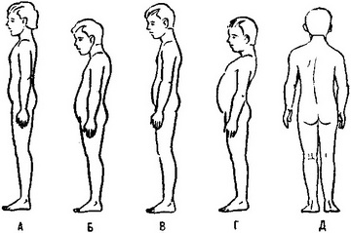
Мал. 1 Правильна постава та її порушення:
А - правильна постава;
Б - кругла спина, плоска спина;
Р - кругло-увігнута спина;
Д – асиметрична поста (порушення постави у фронтальній площині).
Деякі види порушень постави можуть поєднуватися, наприклад, виникнути кругло-увігнута спина, при якій, буває посилений грудний кіфоз і поперековий лордоз; одночасно з сутулістю нерідко спостерігаються крилоподібні лопатки. Характер заходів, спрямованих на попередження дефектів постави, в молодшому дитячому та шкільному віці різний. Попередження дефектів постави виражається, насамперед, у дотриманні гігієнічних правил), навчальні заняття за столом відповідної висоти, гарне освітлення робочого місця, правильне положення зошита, щоденника, книги при виконанні домашнього завдання та ін. Велике профілактичне значення мають заходи, які сприяють поліпшенню фізичного розвитку дітей (особливо ослаблених), нещодавно, перенесеними різна захворювання, також, страждають недостатністю серцево-судинної і дихальної систем. Під впливом різних фізичних вправ мускулатура дітей зміцнюється, що допомагає усуненню неправильної постави.
Рекомендовано, під час проведення корекційних занять з лікувальної фізкультури, акцентувати увагу на: вправи на місці і в ходьбі, з м'ячиком на голові; вправи в ходьбі по рейці гімнастичної лавки, колоді; при виконанні ранкової гімнастики, яку виконують діти, що страждають дефектами постави, слід акцентувати увагу на вправи, які зміцнюють м'язи, зближують лопатки, розширюють грудну клітку, що підсилюють довгі м'язи спини (розгиначі тулуба) і черевного преса.
У спеціальних закладах (школах), на корекційно-розвиткових заняттях з ЛФК, рекомендовано використовувати три методи проведення занять:
А) гімнастичний;
Б) спортивно-прикладної;
В) ігровий.
Найбільш поширений гімнастичний метод, що дозволяє поступово збільшувати навантаження і здійснювати спрямований вплив фізичних вправ на функції уражених систем. Спортивно-прикладної метод доповнює гімнастичний. Спортивні вправи в ЛФК застосовують дозовано. Ігровий метод, включає в себе рухливі і спортивні ігри, створює позитивні емоції, підвищує функціональну активність організму [2].

Комплекс гімнастики для дітей з дефектами постави
- Вихідне положення – основна стійка, руки на пояс.
Розведення ліктів зі зведенням лопаток - вдих; повернення у вихідне положення - видих.
- Вихідне положення - основна стійка, руки в сторони.
Кругові оберти руками назад. Дихання довільне.
- Вихідне положення - ноги нарізно, руки до плечей.
Нахили тулуба вперед з прямою спиною - видих; повернення у вихідне положення - вдих.
- Вихідне положення - основна стійка, руки унизу, хват за кінцівки гімнастичної палки.
Присідання з підніманням палиці вперед - вдих; повернення у вихідне положення– видих.
- Вихідне положення – стійка ноги нарізно, руки до плечей (палиця за головою,ззаду).
Нахил тулуба вправо (вліво), дихання довільне.
- Вихідне положення – стійка ноги нарізно, палиця спереду-унизу.
Піднімання палиці вгору - вдих; повернення у вихідне положення - видих.
- Вихідне положення - лежачи на спині, руки унизу.
Поперемінне піднімання прямих ніг вперед.
- Вихідне положення - лежачи на животі, руки на пояс.
Прогинання тулуба назад - вдих; повернення у вихідне положення - видих.
- Вихідне положення – основна стійка, руки на пояс.
Поєднання підскоків з ходьбою на місці.
- Вихідне положення – основна стійка, руки вперед долонями донизу.
Руки в сторони - вдих; вихідне положення - видих.
Кожну вправу, рекомендовано, виконувати 3-5 разів в залежності від індивідуальних можливостей дитини.

Вправи при сколіозі
(для самостійного виконання вдома)
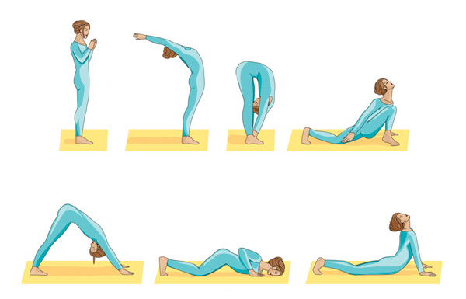
З метою профілактики правильної постави, а також її перевірки, можуть бути використані спеціальні тести, засновані на м'язовому почутті. Наприклад, учень стає спиною до стіни так, щоб зі стіною стикалися потилиця, лопатки, таз, гомілки і за зоровим сигналом вчителя, учень повинен виконати крок вперед, прагнучи зберегти правильне положення тіла [1].
Тким чином, при порушеннях постави найбільшого ефекту набуває чередування плавання з лікувальною гімнастикою, що поєднує дію водяного середовища, яка сприяє підвищенню імунітету з оптимальним фізичним навантаженням на опорно-руховий апарат та кардіореспіраторну систему. Під час плавання можуть використовуватися допоміжні засоби, що збільшують плавучість дитини. Рухи та способи плавання підбираються відповідно до наявних порушеннями постави: для корекції сколіотичної постави використовують плавання стилем брас; для усунення порушень постави в сагітальній площині рекомендується кроль, батерфляй та плавання на спині.

Список літератури:
- Васильева В.Е.
Лечебная физическая культура. Под общей редакцией профессора
В.Е. Васильевой, Издательство «Физкультура и спорт», Москва 1970, с.248.
- Епифанов В.А., Мошков В.Н., Антуфьева Р.И др
Лечебная физическая культура: Справочник/Епифанов В.А., Мошков В.Н., Антуфьева Р.И др.; Под ред. В.А. Епифанова. – М.:Медицина, 1987. – 528с:ил.
- Кузьмінський А.І., Омельяненко В.Л.
Педагогіка родинного виховання: Навч.посію. –К.: Знання, 2006. - с.261.
- Яковлев В.Г., Богданов П.Г.
Фізична підготовка учнів І-IV класів. Посібник для викладачів фізичної підготовки і вчителів. Переклад з російського видання. Київ, 1948.
- http://korysne.ostriv.in.ua/publication/code-45cdf2851fa55/list-1420e79cf27

